一、竞价采购内容
项目名称 | 采购预算  （万元） | 资金来源 | 备注
刑侦总队采购幼训用品 | 0.8975 | 财政预算资金

二、资格要求
（一）一般资质条件
满足《中华人民共和国政府采购法》第二十二条规定。
（二）特定资格条件
无
- 采购服务内容
序号 | 品名 | 品牌 | 规格型号 | 单位 | 数量 | 参考图片
1 | 蓝牙音箱 | JBL | 旗舰款FLIP2代,防尘防水 黑色 | 台 | 1 | 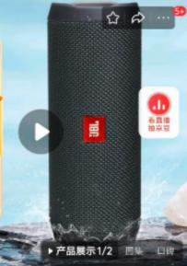
2 | 蓝牙音箱 | 新科 | N26-8 14寸组合喇叭,270*230*440mm 套装 | 套 | 1 | 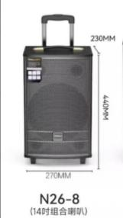
3 | 氛围灯 | 驭高YUGAO.COM | 充电款+遥控USB,七彩灯 | 个 | 2 | 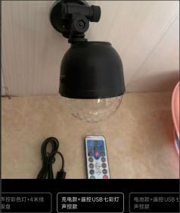
4 | 自行车 | 飞鸽 | 27速标准-24英寸,飞鸽便携车筐+货架自行车  黑蓝色十刀轮/带车筐 | 辆 | 2 | 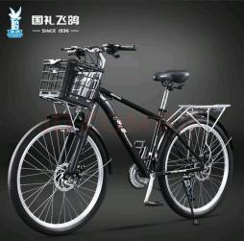
5 | 全金属砸炮枪 | 悦卿玩具 | 正开犀牛王黑红色,全金属锌合金材质长*宽（21*12cm） | 个 | 4 | 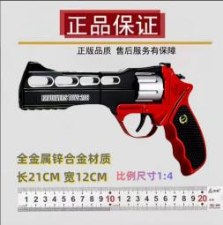
6 | 全金属砸炮枪子弹 | 悦卿玩具 | 8圈, | 板 | 100 | 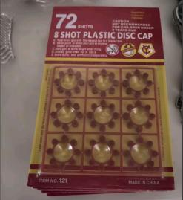
7 | 玩具发声球 | 宜特 | 蓝色 直径60mm,幼犬用发声乳胶排球玩具 | 个 | 20 | 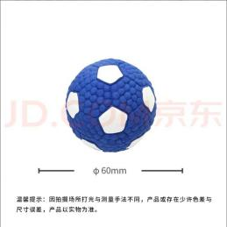
8 | 自动遛狗球 | 贝思奈 | 6cm，长40cm,长绳电动智能 | 个 | 5 | 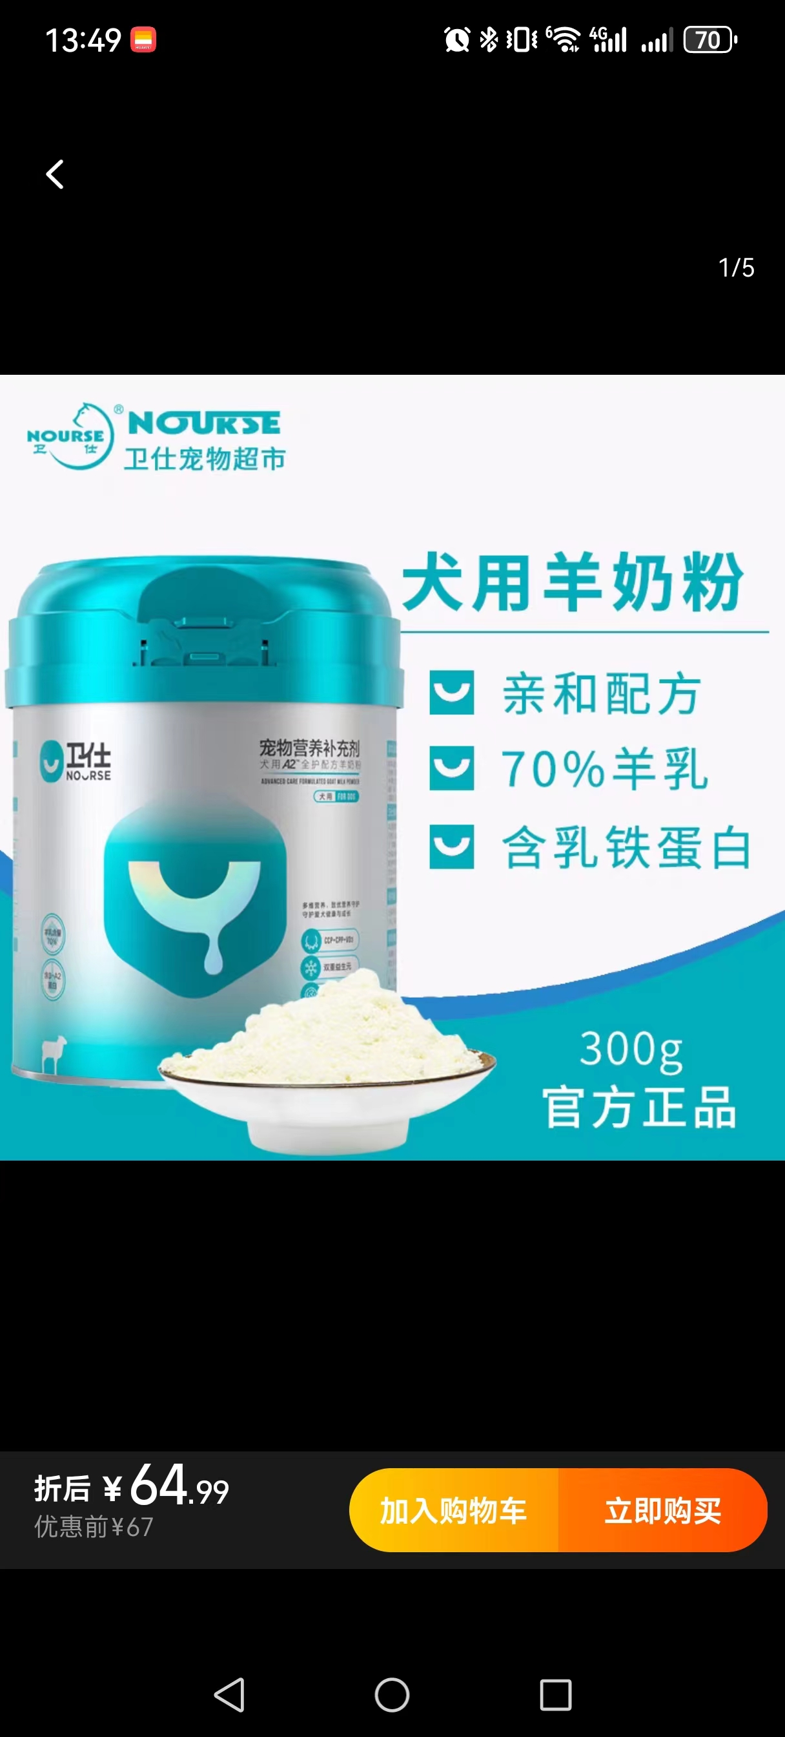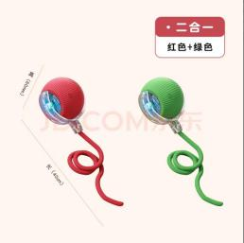
9 | 仰卧起坐垫 | 拳城 | 长200cm,宽100cm，厚5cm(两折),升级优质有机硅胶帆布 | 个 | 6 | 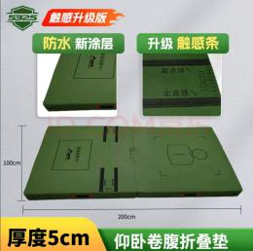
10 | 自动脱毛梳 | 华元宠具（hoopet） | 19.5cm*10.7cm*5.8cm,大面积除浮毛按摩梳 | 个 | 5 | 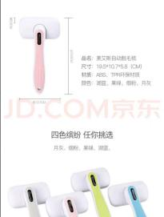
11 | 训犬逗引杆 | 品云美宠 | 长1.5米，带咬球,长1.5米，带咬球 | 根 | 5 | 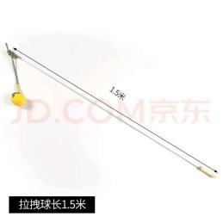
12 | 恐龙发声玩具 | 华元宠具（hoopet） | 颜色橘色，重量120g,大小35cm,玉米粒材质，柔软 ，发声玩具 | 个 | 5 | 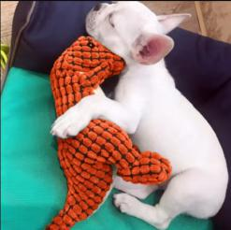
13 | 犬发声训练互动玩具 | 华元宠具（hoopet） | 橄榄球直径9cm,小号球直径6cm,,运动小将小号球4件套 | 套 | 10 | 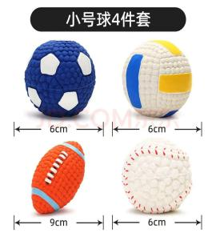
14 | 犬用胸背带 | 华元宠具（hoopet） | S号脖圈36-46胸圈36-50（15斤内）,华夫格背带黑色升级加厚，可调节背带，反光条设计 | 个 | 5 | 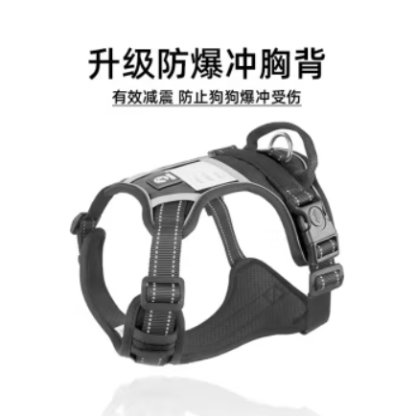
15 | 犬用胸背带 | 华元宠具（hoopet） | M号脖圈44-54胸圈46-63（28斤内）,华夫格背带黑色升级加厚，可调节背带，反光条设计 | 个 | 5
16 | 不锈钢大盆 | 收谷 | 高22cm直径80cm,304不锈钢加厚反边斗盆 | 个 | 1 | 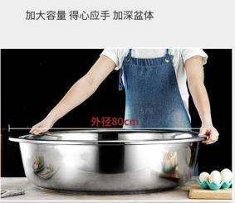
17 | 犬猫铃铛多色脖圈 | 东之天地 | 宽1cm 可调节：19-32cm,多色，PVC+PP材质，重量约10g，至少10种颜色，每色不超3个。 | 个 | 30 | 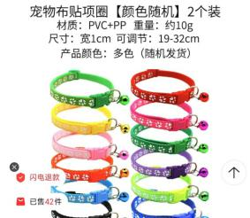
18 | 幼犬专用耐撕布咬包 | 京东黑豹宠物用品 | 咬包8cm正方体,带绳一体编织，黄色、红色 | 个 | 6 | 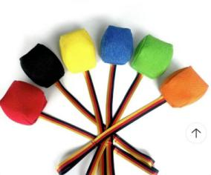
19 | 幼犬专用牛皮咬布 | 京东黑豹宠物用品 | 牛皮布长度33cm+编织绳长21.6cm,棕色 | 个 | 6 | 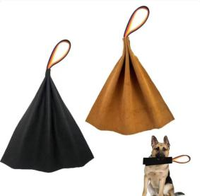

四、质量保证及售后服务要求
（一）供应商所供产品名称、规格、数量、质量要求、生产企业与竞采文件要求相符。
（二）自验收之日起，产品质量保证期不低于1年。
（三）产品属于国家规定“三包”范围的，其产品质量保证期不得低于“三包”规定。
（四）用户遇到使用及技术问题，电话咨询不能解决的，成交供应商或制造商应在24小时内采取相应响应措施；无法在24小时内解决的，应在48小时内派出专业人员进行技术支持。
五、交货期限及地点
（一）交货时间
自确认中标后10个工作日内完成送货。
（二）交货地点
重庆市江津区夏坝镇纸厂路288号重庆市公安局警犬基地（成交供应商需将所有货物一次性交付并验收，不可分批快递零散交货）
六、验货方式
（一）所有货物到达现场后，成交供应商应在使用单位人员在场情况下当面开箱，共同清点、检查外观，作出开箱记录，双方签字确认。
（二）成交供应商应保证货物到达采购人所在地完好无损，如有缺漏、损坏，由供应商负责调换、补齐或赔偿。
（三）成交供应商应提供完备的技术资料、装箱单和合格证等，并派遣专业技术人员进行现场指导。验收合格条件如下：
1、产品技术参数与采购合同一致，性能指标达到规定的标准。
2、货物技术资料、装箱单、合格证等资料齐全。
3、在规定时间内完成交货并验收，并经采购人确认。
4、采购人随机抽取的样品检测结果为合格。
（四）产品在用户掌握使用技术要领，使用符合要求后，才作为最终验收。
七、付款方式
货物验收合格后，成交供应商向采购人提供正规、合格发票，采购人以转账方式向成交供应商一次性支付货款。

八、联系方式
采购人：重庆市公安局
联系人：蒋老师
电 话：19802785713

九、报价要求
（一）本次竞采报价共分为两轮，供应商必须要参与第一轮报价方可参与第二轮报价。每轮报价开始时间、报价截止时间、有效报价家数均以公告内容为准。
（二）本次报价为人民币报价，包含：货物费、运输费、安装调试费、装卸费、培训费、保险费、税费（含关税）等所有费用。即所货物送达到采购人指定地点的交货价。因中标人自身原因造成漏报、少报皆有其自行承担责任，采购人不再补偿。

十、其它有关规定
（一）凡有意参加竞价的供应商，请于公告发布之日起至报名截止时间之前，在重庆市政府采购云平台网上竞采下载查看本项目竞采文件，无论供应商下载查看与否，均视为已知晓所有竞价实质性要求内容。
（二）供应商须在平台上报名并按要求上传响应文件，未按要求提供的为无效供应商。
（三）无论竞价结果如何，供应商参与本项目的所有费用均由自行承担。
（四）其他未尽事宜由双方在采购合同中详细约定。
十一、成交规则
采购人在符合审查的供应商中，手动确认报价最低的成为成交供应商。如供应商出现报价相同、报价时间相同的情况，则以平台推荐排名顺序确定成交供应商。
十二、供应商提交响应文件
供应商必须在平台上按要求上传响应文件，未按要求提供的视为无效供应商。
（一）响应文件内容
1.盖鲜章的《报价函》《明细报价表》各1份。
2.盖鲜章的《法定代表人身份证明书》1份，其中应包含法定代表人身份证复印件。若法定代表人委托他人投标，请提供盖鲜章的《法定代表人授权委托书》1份，其中应包含法定代表人及被授权人身份证复印件各1份。
3.盖鲜章的基本资格条件承诺函。
4.其他应提供的资料均需盖鲜章。
（二）提交文件的要求
1.供应商线上报名、报价时需上传盖鲜章后的电子文档一份。
2.供应商在系统中的报价与响应文件中的报价不一致时，采购人将以系统中供应商的报价作为评判依据。
3.供应商只能有一个有效报价，供应商只能以自己单位名义提交响应文件。
4.供应商制作的响应文件电子文档，须按照要求制作，规定签字、盖章的地方必须按规定签字、盖章，上传的文件需字迹清晰，未按要求制作响应文件的作废标处理。

供应商编制响应文件要求
- 报价

报价函
（采购机构名称）：
我方收到____________________________（竞价项目名称）的竞价通知书，经详细研究，决定参加该项目的竞价。
1.愿意按照竞价通知书中的一切要求，提供本项目的交货及技术服务，报价为人民币大写： 元整；人民币小写： 元。
2.我方现提交的响应文件为：响应文件正本 1 份。
3.我方承诺：本次竞价的有效期为90天。
4.我方完全理解和接受贵方竞价通知书的一切规定和要求及竞价评审办法。
5.在整个竞价过程中，我方若有违规行为，接受按照《中华人民共和国政府采购法》和《竞价通知书》之规定给予惩罚。
6.我方若成为成交供应商，将按照最终竞价结果签订合同，并且严格履行合同义务。本承诺函将成为合同不可分割的一部分，与合同具有同等的法律效力。
7.我方未为采购项目提供整体设计、规范编制或者项目管理、监理、检测等服务。

供应商（公章）：
地址：
电话：传真：
网址：邮编：
联系人：
年 月 日

明细报价表
序号 | 名称 | 相关信息 | 数量 | 单价 | 合计

2111

22

13

4

5

6

7
8 | 人工费 |  | /
9 | 各种税费 |  | /
10 | 其他费用 |  | /
11 | …… |  | /
12 | 总计

注：本表可根据项目实际情况调整，并逐页盖章。

供应商名称（公章）：
年 月 日

资格条件及其他
（一）法人营业执照（副本）或事业单位法人证书（副本）或个体工商户营业执照或有效的自然人身份证明或社会团体法人登记证书复印件

（二）法定代表人身份证明书（格式）

项目名称：

致： （采购机构名称）：
（法定代表人姓名）在 （供应商名称）任 （职务名称）职务，是（供应商名称） 的法定代表人。

特此证明。

（供应商公章）

年 月 日
法定代表人电话：XXXXXXX 电子邮箱：XXXXX@XXXX（若授权他人办理并签署响应文件的可不填写）
（附：法定代表人身份证正反面复印件）

（三）法定代表人授权委托书（格式）

项目名称：

致： （采购机构名称）：
（供应商法定代表人名称）是 （供应商名称）的法定代表人，特授权 （被授权人姓名及身份证代码）代表我单位全权办理上述项目的谈判、签约等具体工作，并签署全部有关文件、协议及合同。
我单位对被授权人的签字负全部责任。
在撤消授权的书面通知以前，本授权书一直有效。被授权人在授权书有效期内签署的所有文件不因授权的撤消而失效。

被授权人： 供应商法定代表人：
（签字或盖章） （签字或盖章）

（附：被授权人身份证正反面复印件）

（供应商公章）
年 月 日
被授权人电话：XXXXXXX 电子邮箱：XXXXX@XXXX（若法定代表人办理并签署响应文件的可不填写）
注：
1.若为法定代表人办理并签署响应文件的，不提供此文件。
（四）基本资格条件承诺函
致 （采购机构名称）：
（投标人名称）郑重承诺：
1.我方具有良好的商业信誉和健全的财务会计制度，具有履行合同所必需的设备和专业技术能力，具有依法缴纳税收和社会保障金的良好记录，参加本项目采购活动前三年内无重大违法活动记录。
2.我方未列入在信用中国网站（www.creditchina.gov.cn）“失信被执行人”、“重大税收违法案件当事人名单”中，也未列入中国政府采购网（www.ccgp.gov.cn）“政府采购严重违法失信行为记录名单”中。
3.我方在采购项目评审（评标）环节结束后，随时接受采购人、采购代理机构的检查验证，配合提供相关证明材料，证明符合《中华人民共和国政府采购法》规定的投标人基本资格条件。
我方对以上承诺负全部法律责任。
特此承诺。

（投标人公章）
年 月 日

（结束）

